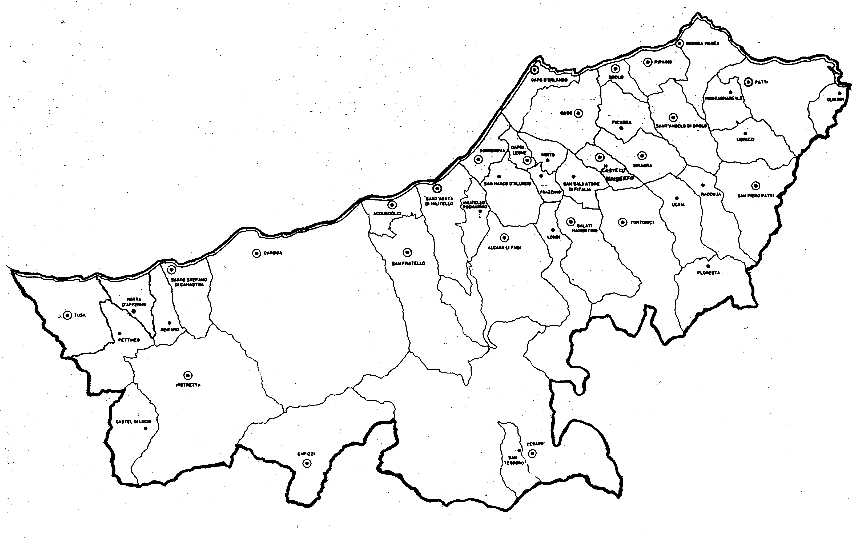
ANCHE NEL DESERTO NASCONO FIORI… E PROFUMANO!
Carissimi,
la massiccia presenza e influenza dei mezzi di comunicazione ha un ruolo significativo nella formazione e nella manifestazione della opinione pubblica, di quella forma di valutazione e giudizio, cioè, che la maggioranza della popolazione elabora nei confronti della gestione degli aspetti che toccano la vita della collettività.
Accanto ad essi operano altri soggetti: le istituzioni politiche, sociali e scolastiche, le organizzazioni umanitarie e di volontariato.
E c’è anche la Chiesa! Cioè noi. Non solo come “materia”, ma anche come agenti di opinione pubblica.
Gesù ci ha testimoniato e insegnato che la sua Chiesa e ogni suo discepolo quotidianamente devono “prendere la croce”, cioè la via che conduce alla libertà interiore; solo chi è libero è anche abile a saper valutare criticamente l’opinione pubblica, fino al punto, quando occorre, di manifestare mediante l’obiezione di coscienza il proprio dissenso; ma, ancora di più, il Signore ci invia ad illuminare, mediante l’evangelizzazione, la vita, compresa l’opinione pubblica, della comunità umana. È nel Vangelo che l’uomo trova la salvezza!
Le vie dell’evangelizzazione sono tante. In questo mese ve ne suggerisco due: sappiate dare le ragioni della Fede e della Speranza; e “scovate” i tanti “pezzi di vangelo vissuto” nascosti nelle nostre comunità. Su di essi poi riflettete, pregate e dialogate.
Così accenderemo nuove luci sulla vita e sul pensiero di tutti.
Con la mia benedizione.
 Ignazio Vescovo
Lettera alle
Famiglie

DIOCESI DI PATTI
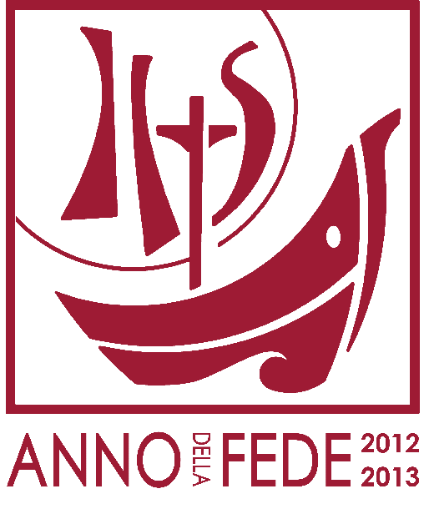
Esperienze

La Bellezza della Fede

Il cristiano sa che per arrivare ad incontrare Dio, non c'è che una sola via da seguire, la via vivente di nome Gesù.
Card. Henry De Lubac

2. La Fede: mistero celebrato
La Fede, oltre che professata è anche “celebrata”. Le celebrazioni liturgiche della Fede e nella Fede sono il nostro atto di culto a Dio.
Il nostro culto cristiano non è un movimento unilaterale, cioè lo sforzo dell’uomo per avvicinarsi a Dio e avere i suoi favori, ma un “incontro” in cui Dio prende l’iniziativa e l’uomo vi corrisponde.
Il credente è colui che, consapevole dell’amore di Dio, con ansia attende e con gioia vive questi incontri con il “suo Signore”.
Le forme, le modalità e i tempi che il Signore predispone per “incontrarsi” con la sua Chiesa e con ogni suo discepolo sono innumerevoli. Qui ci limitiamo ad indicarne due, che formano il binario e i criteri per riconoscere e vivere gli altri: la Parola e i Sacramenti.

Il mistero celebrato nella Parola
Ogni relazione nasce dalla parola donata e accolta. Dio si presenta all’umanità come “parola” e “parola umana”. Egli viene a noi ogni giorno comunicandosi mediante la “Parola fatta carne che ha preso dimora tra noi” (Gv 1,14). Perché la comunicazione giunga a compimento è necessario che la “parola donata” venga “ascoltata e accolta”.
Ogni “Liturgia della Parola” è la celebrazione di questo “incontro nella parola” tra Dio e l’uomo. È incontro che produce vita nuova e salvezza all’uomo che l’accoglie perché la Parola di Dio non è semplice comunicazione verbale, ma atto creativo e rigenerante: in essa ritroviamo la nostra identità di “Figli di Dio”, da essa traiamo luce per le scelte della vita, in essa troviamo la pace del perdono e della misericordia, in essa comunichiamo nella Fede.
La celebrazione è efficace, cioè produce frutto, nella misura in cui la risposta nostra matura nell’obbedienza alla maniera di Gesù, che, nell’ascolto quotidiano della Parola, ha cercato e adempiuto la volontà del Padre fino in fondo. E questa risposta può avvenire solo nella Chiesa e in sintonia con la Chiesa, che, come e con Maria, della Parola è “creatura e casa”.
La porta della Fede
che introduce al cammino della santità

